无菌包装市场调研：2022年全球无菌包装市场规模大约为145.60亿美元
据恒州博智（qyresearch)调研数据显示：2022年全球无菌包装市场规模大约为145.60亿美元，预计2029年将达到184.88亿美元，2023-2029期间年复合增长率（CAGR）为2.99%。
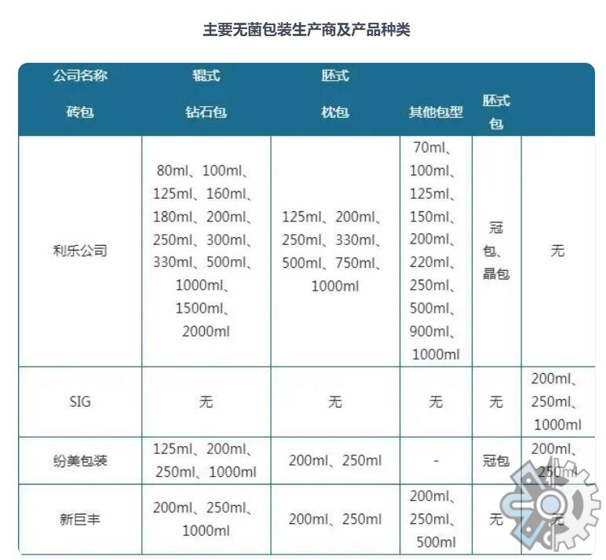
一、行业分析

行业概况
无菌包装行业是制药、食品、化妆品等众多行业中不可或缺的一部分。该行业的主要任务是通过无菌技术，保证产品在储存和运输过程中的安全，防止微生物污染。

市场规模
据相关统计，到2023年，全球无菌包装市场的规模预计将达到XX亿美元。亚洲市场由于其庞大的消费人口和快速发展的制药产业，预计在未来几年内将占据主导地位。

盈利状况
无菌包装行业的盈利主要来自于产品销售和服务提供。随着消费者对产品质量和安全的要求提高，无菌包装的需求也在不断增长，从而推动了行业的盈利。

增长态势
无菌包装行业的增长态势强劲。这主要得益于制药行业的发展，以及消费者对食品安全和质量的关注。预计未来几年，随着新技术的应用和新市场的开发，行业的增长速度将进一步加快。

二、产品分析

宏观分析
无菌包装产品主要包括塑料包装、玻璃包装和金属包装等。其中，塑料包装因其轻便、耐用和成本效益高的特性，占据了市场的主导地位。

微观分析
在具体产品层面，无菌包装的设计和制造需要考虑到许多因素，如产品的保质期、存储条件、运输要求等。因此，产品的差异化和定制化将是未来的重要趋势。

关系分析
无菌包装与上游原材料供应商（如塑料粒子生产商）和下游客户（如制药公司和食品加工企业）的关系密切。行业的健康发展需要上下游企业的紧密合作。
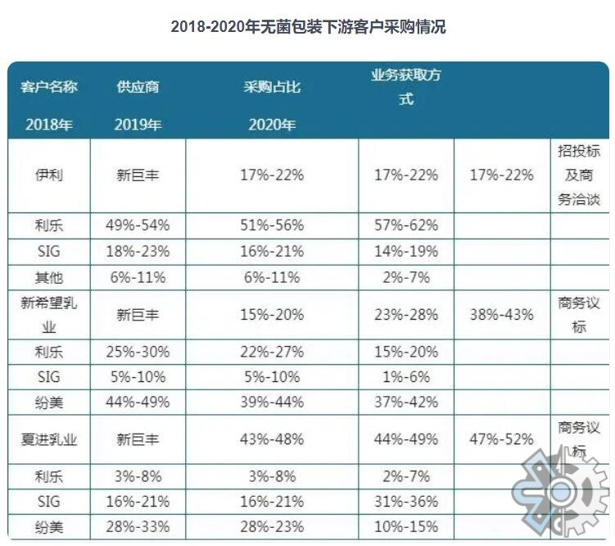
三、用户分析

用户群体定位及特质分析
无菌包装的主要用户是制药公司、食品加工企业和化妆品制造商等。这些用户群体通常对产品质量有严格的要求，并愿意为此投入较高的成本。

用户需求分析
用户对无菌包装的主要需求是保证产品的质量和安全，同时也希望产品具有良好的外观和便携性。此外，随着环保意识的提高，用户也越来越关注产品的可回收性和环保性。

场景痛点分析
用户在使用无菌包装时可能面临的痛点包括：产品的保质期短，需要频繁更换；包装材料不易降解，增加了环境负担；以及高昂的生产成本等。

现有解决方案缺陷
当前市场上的无菌包装产品虽然在一定程度上满足了用户的需求，但仍存在一些缺陷，如产品的差异化程度不高，不能满足不同用户的个性化需求；以及生产过程中的能源消耗大，不利于环保等。

方案改进措施分析
为解决上述问题，行业内的企业可以通过技术创新和产品升级来改进现有的解决方案。例如，开发新的材料和技术以提高产品的保质期；推广可降解材料以减少环境负担；以及优化生产过程以降低能源消耗等。

四、自身分析

公司自身分析
本公司是一家专业从事无菌包装设计和制造的企业，拥有丰富的经验和先进的技术。我们的产品已经在市场上得到了广泛的认可和应用。

自有产品分析
我们的主打产品是一种采用新型生物降解材料制作的无菌包装袋。该产品不仅具有良好的保鲜性能，而且可以在自然环境中快速降解，符合当前的绿色环保趋势。然而，我们也意识到在产品差异化和定制化方面还有待提高。

五、机遇与风险分析

机遇分析
随着消费者对产品质量和安全的关注度提高，以及环保意识的增强，无菌包装行业的发展前景广阔。同时，新技术的发展也为行业带来了新的机遇，如生物降解材料的使用、智能化生产技术的引入等。

风险分析
尽管行业前景看好，但也存在一些潜在的风险。例如，原材料价格的波动可能会影响公司的盈利能力；环保政策的变动可能会增加企业的合规成本；以及市场竞争的加剧可能会对公司的市场地位造成威胁等。因此，公司需要时刻关注行业动态，做好风险管理和应对策略。

据恒州博智（qyresearch)的《2023-2029全球及中国无菌包装行业研究及十四五规划分析报告》行业报告显示：

2022年全球无菌包装市场规模大约为145.60亿美元，预计2029年将达到184.88亿美元，2023-2029期间年复合增长率（CAGR）为2.99%。未来几年，本行业具有很大不确定性，本文的2023-2029年的预测数据是基于过去几年的历史发展、行业专家观点、以及本文分析师观点，综合给出的预测。

本报告研究“十三五”期间全球及中国市场无菌包装的供给和需求情况，以及“十四五”期间行业发展预测。

重点分析全球主要地区无菌包装的产能、销量、收入和增长潜力，历史数据2018-2022年，预测数据2023-2029年。

本文同时着重分析无菌包装行业竞争格局，包括全球市场主要厂商竞争格局和中国本土市场主要厂商竞争格局，重点分析全球主要厂商无菌包装产能、销量、收入、价格和市场份额，全球无菌包装产地分布情况、中国无菌包装进出口情况以及行业并购情况等。

此外针对无菌包装行业产品分类、应用、行业政策、产业链、生产模式、销售模式、行业发展有利因素、不利因素和进入壁垒也做了详细分析。

全球及中国主要厂商包括：
Tetra Pak
SIG
Elopak
纷美
新巨丰
乐美
恩捷股份
ipack
碧海
Coesia IPI
界龙永发
厦门赢晟
按照不同产品类型，包括如下几个类别：
砖包
枕包
钻包
其他
按照不同应用，主要包括如下几个方面：
奶制品
饮料
其他

恒州博智（qyresearch)在化学、能源、汽车、医疗、大型机械设备、耐用消费品、农业、化妆品、电子、建筑、食品、服务业等研究领域为客户提供专业的市场调查报告、市场研究报告、可行性研究、IPO咨询等服务。

